Національний університет «Львівська політехніка»
Інститут комп’ютерних наук та інформаційних технологій



Звіт
Про виконання лабораторної роботи №4
Графи
з дисципліни «Дискретна математика»
студента IT-11 Гвоздика Святослава-Валентина

2021
Варіант 6
Мета: Вивчення основних властивостей графів, способів подання графів, шляхів та циклів, обходу графі, розфарбовування графів, набуття практичних навичок програмування алгоритмів, що базуються на графах.
Завдання 1.
Умова:
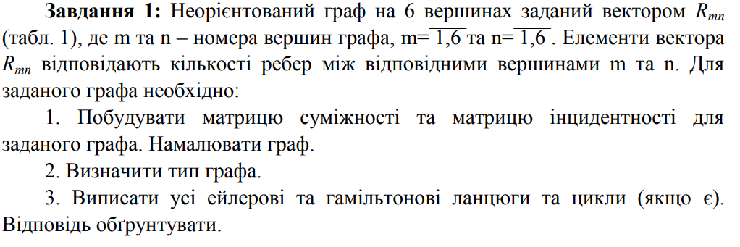
1.
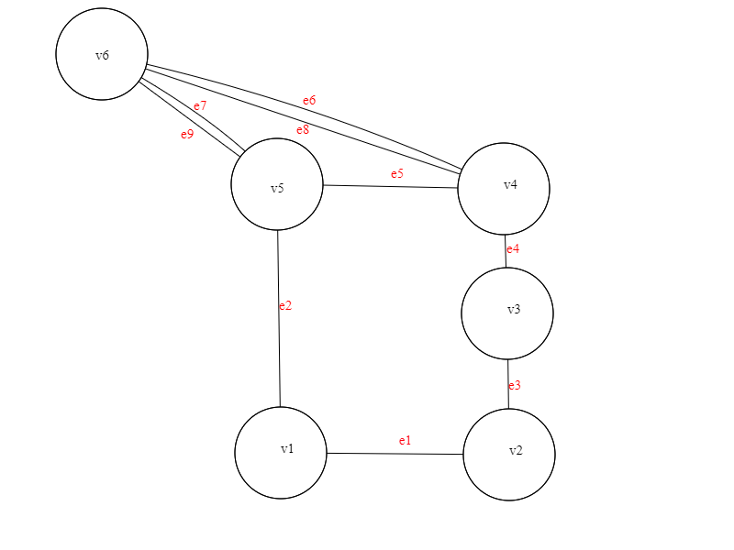

4 4
Суміжна матриця:
 | V1 | V2 | V3 | V4 | V5 | V6
V1 | 0 | 1 | 0 | 0 | 1 | 0
V2 | 1 | 0 | 1 | 0 | 0 | 0
V3 | 0 | 1 | 0 | 1 | 0 | 0
V4 | 0 | 0 | 1 | 0 | 1 | 2
V5 | 1 | 0 | 0 | 1 | 0 | 2
V6 | 0 | 0 | 0 | 2 | 2 | 0
Матриця інцидентності:
 | V1 | V2 | V3 | V4 | V5 | V6
e1 | 1 | 1 | 0 | 0 | 0 | 0
e2 | 1 | 0 | 0 | 0 | 1 | 0
e3 | 0 | 1 | 1 | 0 | 0 | 0
e4 | 0 | 0 | 1 | 1 | 0 | 0
e5 | 0 | 0 | 0 | 1 | 1 | 0
e6 | 0 | 0 | 0 | 1 | 0 | 1
e7 | 0 | 0 | 0 | 0 | 1 | 1
e8 | 0 | 0 | 0 | 1 | 0 | 1
e9 | 0 | 0 | 0 | 0 | 1 | 1

2. Тип: мультиграф
3.
Ланцюг Ейлера: e1(v1,v2),e3(v2,v3),e4(v3,v4),e6(v4,v6),e8(v6,v4),e5(v4,v5),e7(v5,v6),e9(v6,v5),e2(v5,v1)
Цикл Ейлера: є
Гамільтовий цикл: є

Гамільтовий ланцюг:
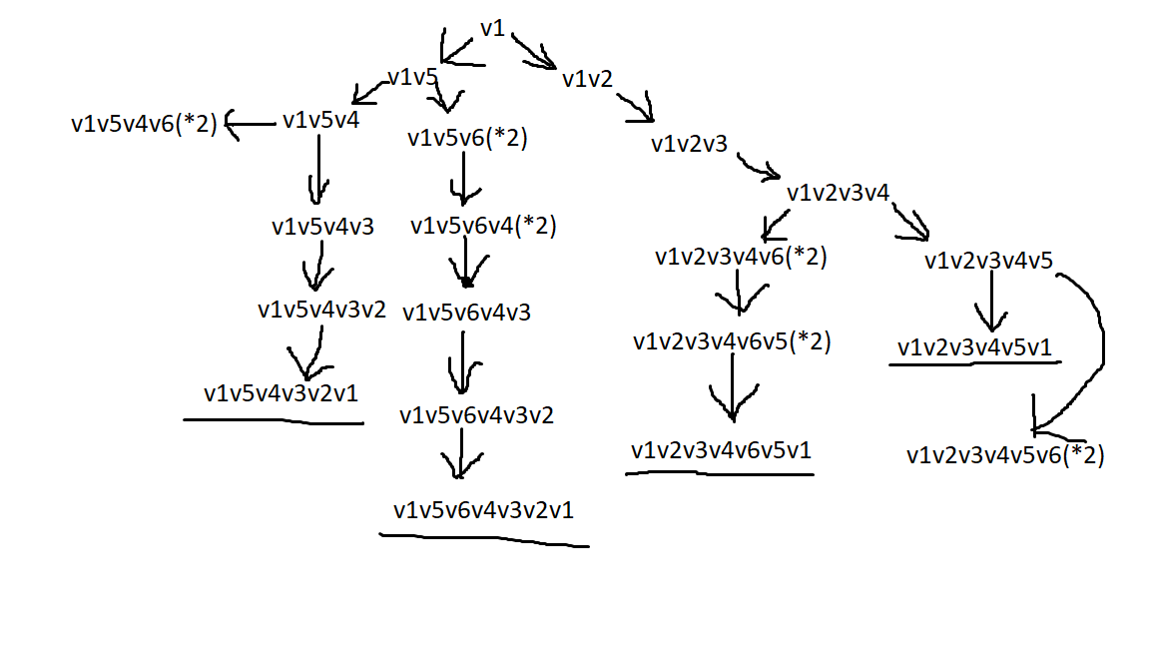

4.
Хроматичне число: 3
Реберне хроматичне число: 5
5.

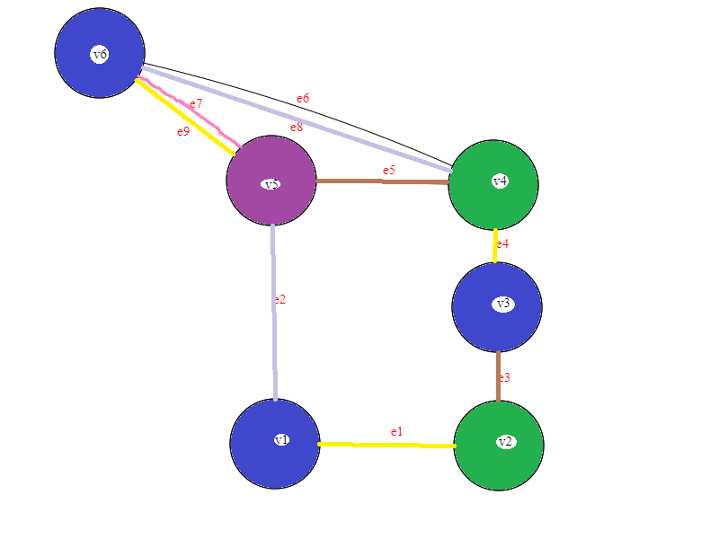

Текст програми:
#include <stdio.h>
#include <conio.h>
#include <iostream>
#include <math.h>
using namespace std;
void main()
{
int x, y, w, chromatic;
int summond[6];
int m[15] = { 1, 1, 1, 1, 1, 2, 2, 2, 2, 3, 3, 3, 4, 4, 5 };
int n[15] = { 2, 3, 4, 5, 6, 3, 4, 5, 6, 4, 5, 6, 5, 6, 6 };
int contiguity[6][6];
int incidence[6][11];
int Rmn[15];
cout << "Input values:\n";
for (int i = 0; i <= 14; i++)
{
cin >> Rmn[i];
}
int k = 0, j = 0, z = -1;
for (int i = 0; i <= 5; i++)
{
z += 1;
for (j = z; j <= 5; j++)
{
if (i == j)
{
contiguity[i][j] = 0;
}
else
{
contiguity[i][j] = Rmn[k];
contiguity[j][i] = Rmn[k++];
}
}
}
cout << "\nMatrix of contiguity:\n\n";
for (int i = 0; i <= 5; i++)
for (int k = 0, j = 0; j <= 5; j++)
{
cout << contiguity[i][j] << " ";
if (j == 5) cout << "\n";
}
for (int i = 0; i <= 5; i++)
for (int j = 0; j <= 10; j++)
incidence[i][j] = 0;
for (int i = 0, k = 0; i <= 14; i++)
{
x = Rmn[i];
y = m[i] - 1;
w = n[i] - 1;
while (x > 0)
{
incidence[y][k] = 1;
incidence[w][k] = 1;
k++;
x--;
}
}
_getch();
}

Вивід програми:
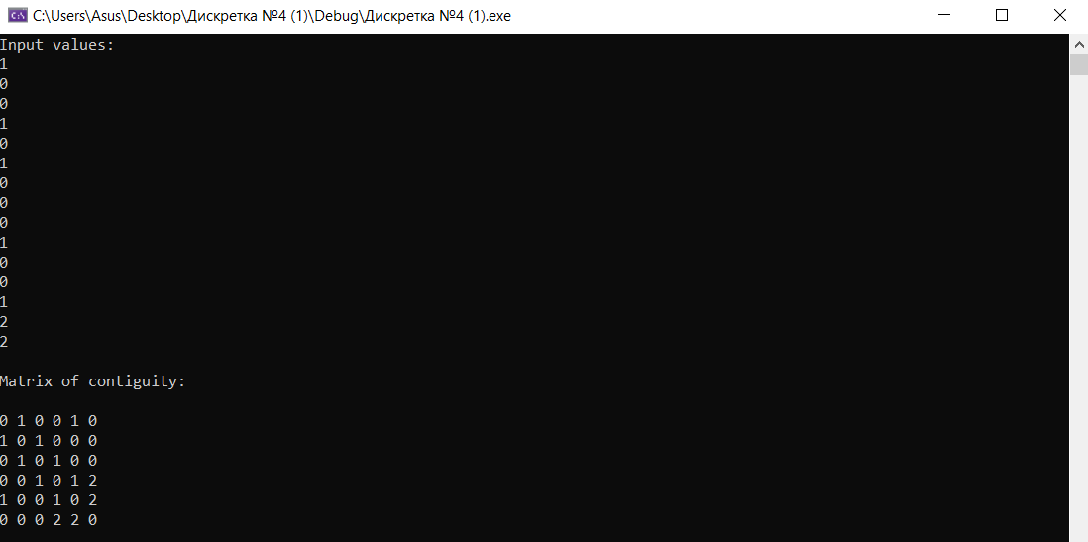

Завдання 2.
Умови:
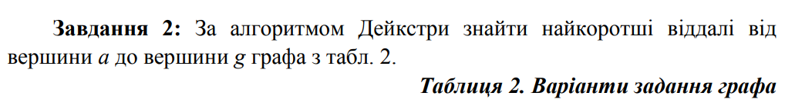
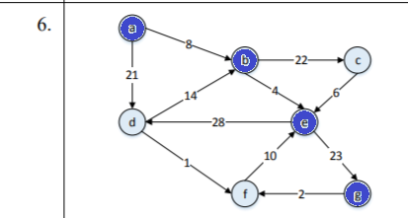

a→ b→ e→ g
8+4+23=35
Висновок: В цій лабораторній роботі я навчився працювати із елементами комбінаторики.

